STRANICA NA KOJOJ JE OPISAN CIJELI POSTUPAK IZRADE HERBARIJA

http://www.eduvizija.hr/portal/sadrzaj/interaktivni-herbarij
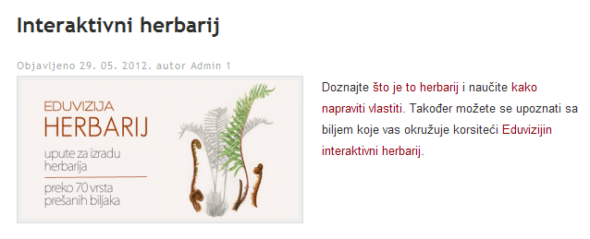

Etiketa za herbarij
stavlja se u donji desni kut papira

Za osnovnu školu

Za srednju školu
PORODICA: glavočika

VRSTA: tratinčica

NALAZIŠTE: tratina u školskom dvorištu

STANIŠTE: livada

SABRAO/-LA: Maja Majić

DATUM: 01.05.2013.
PORODICA: Asteraceae - glavočika

VRSTA: Bellis perennis - tratinčica

NALAZIŠTE: tratina u školskom dvorištu

STANIŠTE: livada

SABRAO/-LA: Maja Majić

DATUM: 01.05.2013.
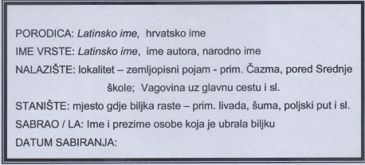
Ivana Kardo, prof.

